Dzień 2 – Moja miejscowość (doskonalenie umiejętności liczenia, zapoznanie się z budynkami charakterystycznych w swojej miejscowości).
- Na początek proponuję ruch przy piosence „Marsz”. Uważnie słuchajcie i róbcie to co usłyszycie.

https://www.youtube.com/watch?v=lbB770dSoI0

- „Moje miasto” – zabawa dydaktyczna.
Proszę o pokazanie zdjęć charakterystycznych danej miejscowości. Dziecko ogląda zdjęcia i próbuje z pomocą rodzica odgadnąć miejsca.
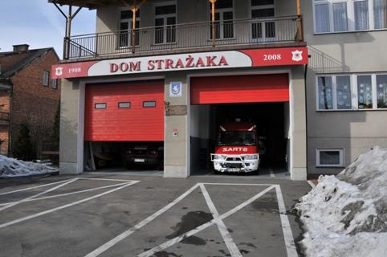

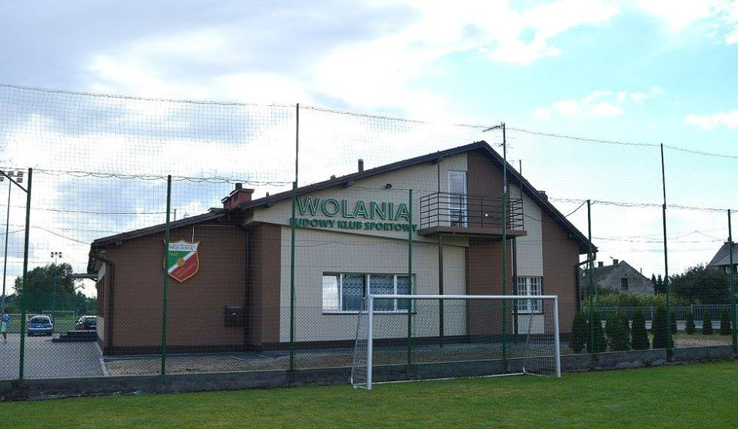

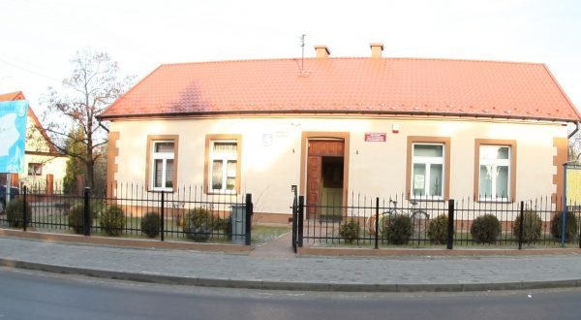

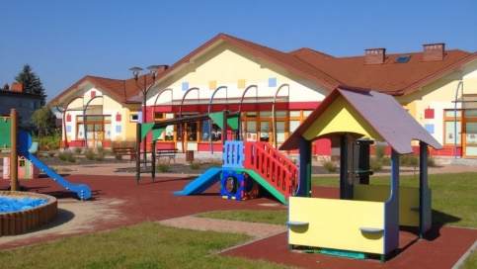

- „Kolorowe miasteczko” – proszę o przeczytanie dziecku wiersza D. Gellnerowej.
Kolorowe miasteczko
Danuta Gellnerowa
Nad kolorową rzeczką
jest kolorowe miasteczko.
Domy są w nim zielone, (Rodzic rozkłada pięć domków z figur geometrycznych)
a dachy ciemnoczerwone.
Koty – niebieskie,
pomarańczowe są pieski,
a gęsi, barwne jak pawie,
pływają po kolorowym stawie. (Rodzic kładzie kolorowy kontur w kształcie owalu)
A gdzie jest takie miasteczko?
Nad kolorową rzeczką. (Rodzic kładzie przed domami kilka kolorowych pasków z papieru)

- Rozmowa na temat przeczytanego wiersza.
- Gdzie znajdowało się miasteczko?
- Jakie kolory miały domy i ich dachy?
- Jakie były tam zwierzęta?
Następnie rodzic prosi dziecko o policzenie
- Ile jest ułożonych domów nad rzeką?
- Policzcie wszystkie dachy i okna.

- „Droga do domu” – zabawa ruchowa z elementem zachowania równowagi. Rodzic kładzie w jednej części pokoju planszę z obrazkiem domu (lub zbudowanego z klocków). Następnie układa z gazet lub kartek wielkości zeszytu drogę do domu. Zadaniem dziecka jest przejść po papierowych stopniach do domu tak, aby z nich nie spaść.
- Praca z kartą pracy 2.25 – zadaniem dziecka jest odszukanie na obrazku koła, kolorują je i liczą. Następnie rysują drogi Toli i Tomka do domów.

Miłej zabawy. Pani Madzia i Pani Beata.

